СОДЕРЖАНИЕ
Введение 1
Регистрация Единого казначейского счета (40102) 1
Обновление справочника БИК ЦБ РФ 2
Привязка ЕКС к БИК ТОФК 5
Регистрация казначейских счетов 6
Обработка выписок из казначейских счетов 7

Введение
В соответствии с положениями статьи 242.14 Бюджетного кодекса Российской Федерации (в редакции Федерального закона от 27 декабря 2019 года № 479-ФЗ «О внесении изменений в Бюджетный кодекс Российской Федерации в части казначейского обслуживания и системы казначейских платежей») денежные средства бюджетов, денежные средства, поступающие во временное распоряжение получателей бюджетных средств, денежные средства бюджетных и автономных учреждений, денежные средства юридических лиц, не являющихся участниками бюджетного процесса, бюджетными и автономными учреждениями, лицевые счета которым открыты в Казначействе России (финансовом органе субъекта Российской Федерации, муниципального образования), с 1 января 2021 года учитываются на казначейских счетах.
Для совершения переводов денежных средств территориальным органам Казначейства России в подразделениях Банка России в первый день функционирования платежной системы Банка России 2021 года открываются банковские счета на балансовом счете 40102 (Единый казначейский счет) в валюте Российской Федерации, входящие в состав единого казначейского счета. При этом отдельным территориальным органам Казначейства России будут открыты несколько банковских счетов, входящих в состав единого казначейского счета.
Ранее открытые банковские счета будут закрыты в первом полугодии 2021 года.

Регистрация Единого казначейского счета (40102)
Единый казначейский счет (40102) необходимо зарегистрировать в справочнике «Счета корреспондентов». Этот счет не будет использоваться при регистрации других счетов или документов, а будет использоваться только для формирования первичного образа платежных документов.
Навигатор: Справочники \ Счета и банки \ Счета корреспондентов
При регистрации счета необходимо заполнить следующие реквизиты (Рисунок 1):
- Номер счета – номер счета.
- Корреспондент – территориальный орган Федерального казначейства.
- Назначение – счет корреспондента.
- Категория – расчетный счет.
- БИК – БИК банка, в котором открыт счет.
- Тип счета – любой тип счета, который не задействован в других счетах и, соответственно, не используется в настройках документов.
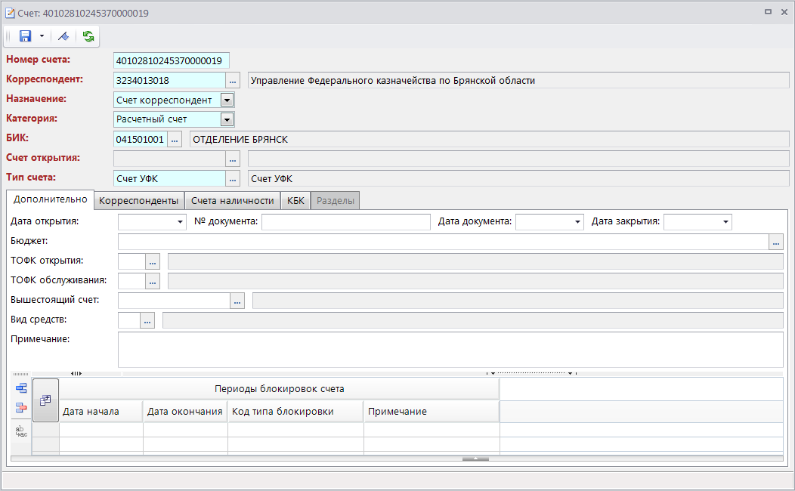
- 1. Единый казначейский счет

Обновление справочника БИК ЦБ РФ
Казначейские счета открываются в территориальных органах Федерального казначейства, каждому ТОФК в банке присваивается уникальный банковский идентификационный код (БИК), так называемый, БИК ТОФК, который указывается в реквизитах казначейского счета.
Справочник БИК ТОФК ведется в программе в режиме «Справочник БИК ЦБ РФ» (Рисунок 2).
Навигатор: Справочники \ Счета и банки \ Справочник БИК ЦБ РФ
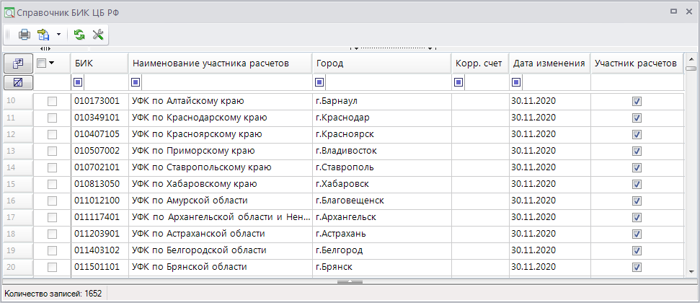
- 2. Справочник БИК ЦБ РФ
Обновления справочника размещаются на сайте ЦБ РФ, доступны по адресу http://www.cbr.ru/VFS/mcirabis/BIKNew/.
Обновления справочника поставляются банком в составе пакета Электронных банковских сообщений, и могут загружаться одновременно с приемом выписок и других ЭС. Для случаев, когда электронный обмен с банком не ведется, предусмотрено обновление данного справочника вручную или автоматически с помощью специальной задачи планировщика.
Для обновления вручную необходимо скачать из списка обновлений по указанной выше ссылке файл с самой поздней датой и принять его в режиме «Справочник БИК ЦБ РФ» по кнопке Прием.
Для автоматического обновления необходимо в планировщике задач настроить специальную задачу с типом «Загрузка справочника банков (Версия Про)» (Рисунок 3), указать произвольное наименование задачи, установить флажок Задача активна.
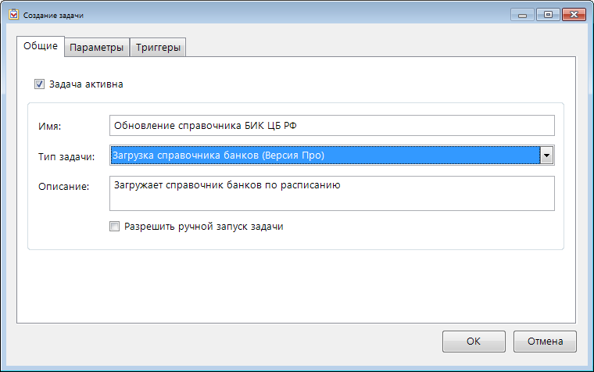
- 3. Задача «Загрузка справочника банков»
На вкладке Параметры (Рисунок 4) необходимо указать директорию для сохранения файлов обновлений и электронный адрес для скачивания обновлений.
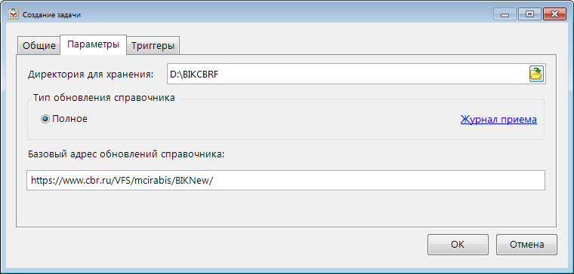
- 4. Задача «Загрузка справочника банков». Параметры задачи
На вкладке Триггеры (Рисунок 5) необходимо указать периодичность запуска задачи.
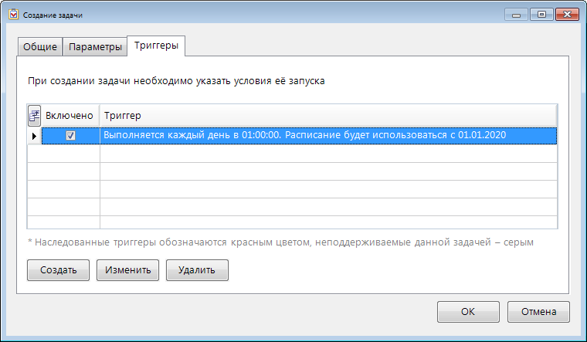
- 5. Задача «Загрузка справочника банков». Условия запуска задачи
После сохранения задачи необходимо по кнопке Сменить источник данных задать параметры подключения к базе данных, на которой будет производиться автоматическое обновление справочника (Рисунок 6).
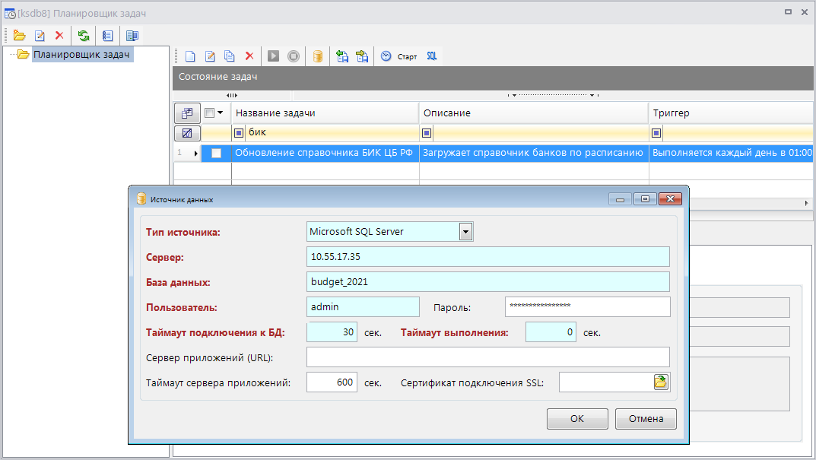
- 6. Задача «Загрузка справочника банков». Источник данных

Привязка ЕКС к БИК ТОФК
Для корректного формирования первичного образа платежных документов в справочнике «Банки» необходимо у БИК ТОФК указать номер Единого казначейского счета в качестве корреспондентского счета (Рисунок 7).
Навигатор: Справочники \ Счета и банки \ Банки
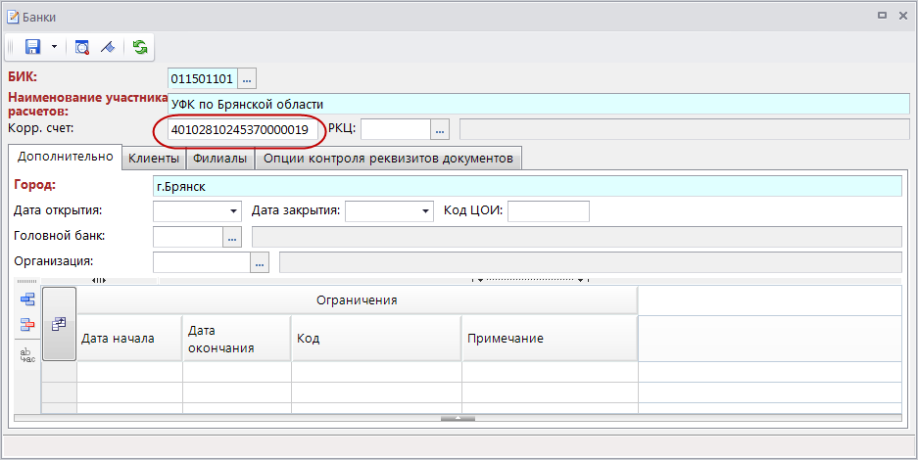
- 7. Привязка ЕКС к БИК ТОФК
Указанный здесь номер счета будет подставляться в платежных документах в качестве корреспондентского счета для казначейских счетов, открытых на данном БИК ТОФК, а наименование банка открытия счета с указанным номером из справочника «Счета корреспондентов» – в качестве части наименования БИК корреспондентского счета (Рисунок 8).
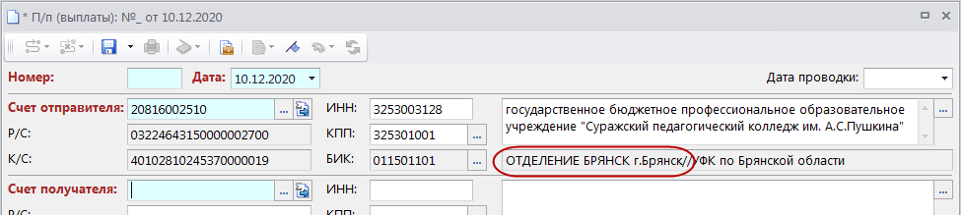
- 8. Оформление платежного документа

Регистрация казначейских счетов
Казначейские счета регистрируются в справочнике «Счета корреспондентов». При этом казначейские счета по сути являются счетами бюджета и отображаются в справочнике «Счета бюджета».
Для упрощения перехода на систему казначейских счетов рекомендуется в справочнике счетов бюджета отредактировать текущие счета бюджета, открытые в банке, с изменением номера счета на номер соответствующего казначейского счета, БИК банка открытия на БИК ТОФК открытия и назначения на «Казначейский счет». А счета бюджета, открытые в банке, зарегистрировать в справочнике повторно с теми же реквизитами, что и раньше (после регистрации необходимо назначить права доступа на данные счета бюджета пользователям, которые будут обрабатывать выписки из этих счетов).
Основные реквизиты казначейских счетов (Рисунок 9):
- Номер счета – номер казначейского счета.
- Корреспондент – финансовый орган, которому открыт счет.
- Назначение – казначейский счет (значение доступно только для Категории «Расчетный счет»).
- Категория – расчетный счет.
- БИК – БИК ТОФК, в котором открыт счет.
- Тип счета – тип счета, соответствующий типу учитываемых средств на счете.
- Бюджет – бюджет.
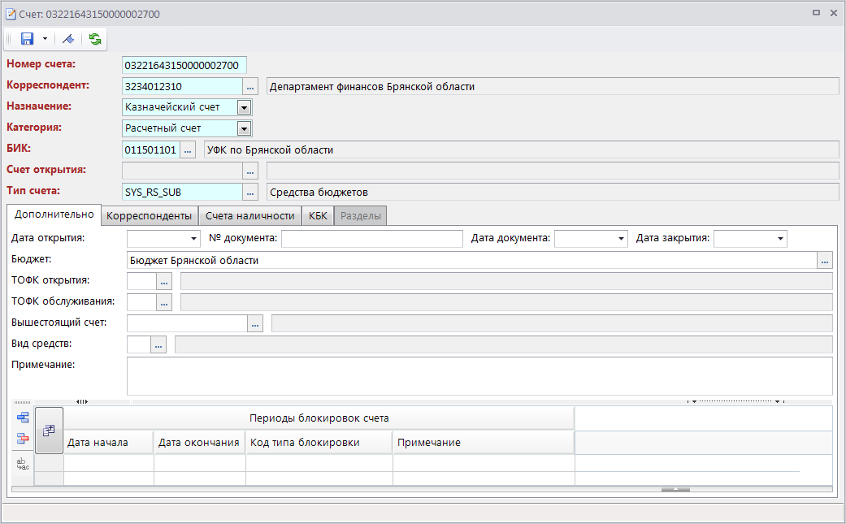
- 9. Казначейский счет

Обработка выписок из казначейских счетов
Выписки из казначейских счетов, поступающие из ОрФК, принимаются и обрабатываются в режиме «Выписка из казначейского счета» (Рисунок 10).
Навигатор: Документы \ Выписка из казначейского счета
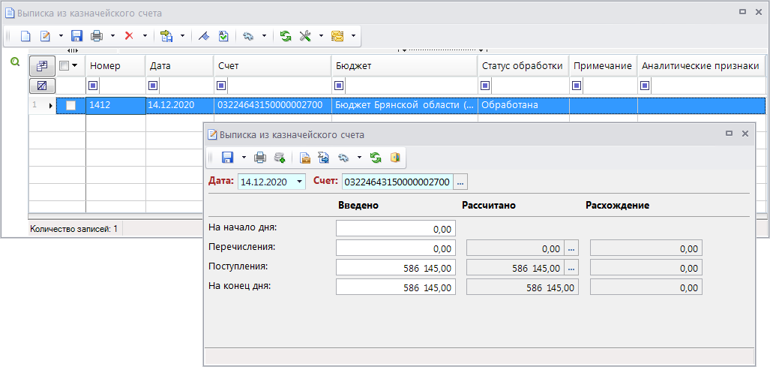
- 10. Выписка из казначейского счета
Режим аналогичен режиму «Выписка по счету бюджета».
Для случаев, когда перечисление поступлений с закрываемого счета на казначейский счет осуществляется банком одним платежным документом, в программе предусмотрена возможность создания в выписке из казначейского счета копий поступлений из выписки по закрываемому счету. Для этого в режиме поступлений выписки из казначейского счета на панели инструментов доступен режим Создание копий документов по поступлениям на закрывающийся счет бюджета (Рисунок 11).
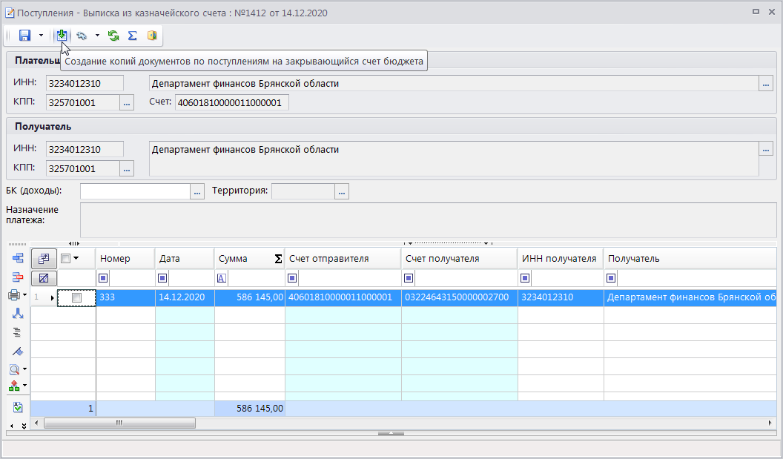
- 11. Выписка из казначейского счетаю Поступления
При запуске режима осуществляется поиск выписки за предыдущий рабочий день относительно даты выписки из казначейского счета в режиме «Выписка по счету бюджета» по счету, равному счету отправителя документов-поступлений на казначейский счет. К копированию предлагаются все поступления из найденной выписки (Рисунок 12), для создания копий необходимо отметить нужные документы в списке и нажать кнопку Выполнить.
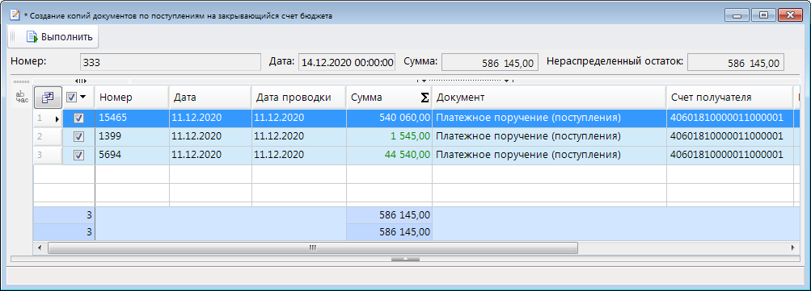
- 12. Выписка из казначейского счета. Копирование поступлений на закрываемый счет
В результате копирования в поступлениях выписки по казначейскому счету появятся копии документов, а сумма исходного документа будет уменьшена на их общую сумму (Рисунок 13).
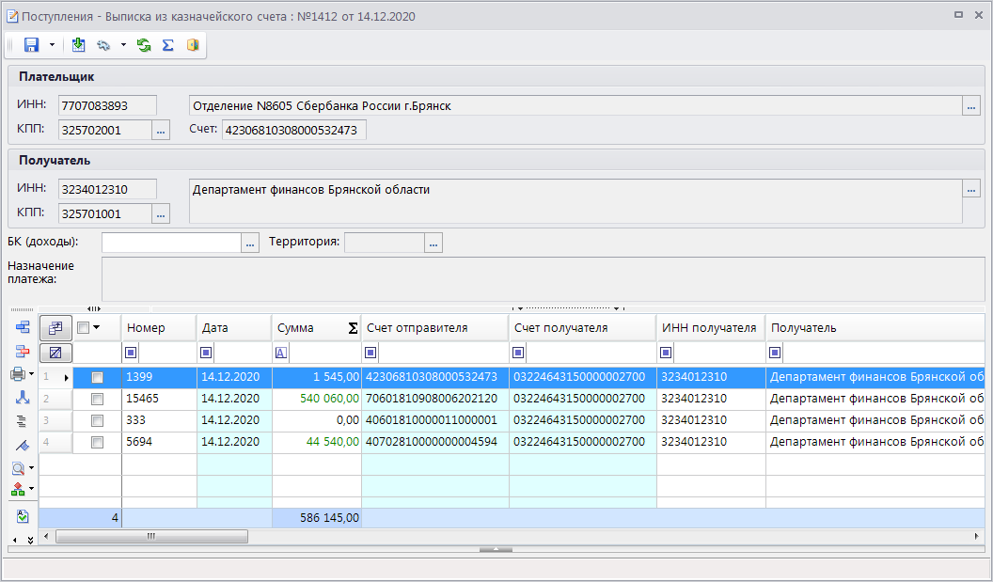
- 13. Выписка из казначейского счета. Результат копирования

